СТУПЕНИ К УСПЕХУ. 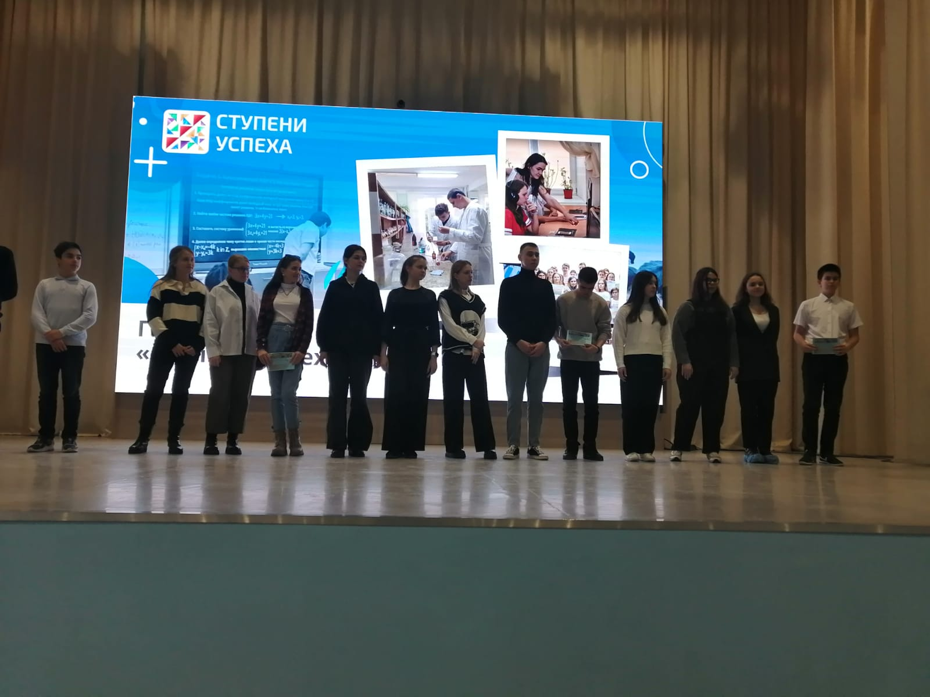
16 декабря делегация нашей колы посетила 39 школу города Таганрога для встречи с педагогами образовательного центра « Ступени успеха» г. Ростова-на-Дону.
Была организована встреча для знакомства с работой центра.
Прежде всего, он создан для работы с одаренными детьми на платформе
« Сириус».
Ребята узнали о необходимых условиях пребывания в центре: победители олимпиад или по результатам вступительных экзаменов центра.
2 формы обучения- очная, при которой учащиеся проживают 14 дней, выбирают направления своей деятельности и заочная( дистанционная)
Затем всех присутствующих разделили на 4 секции - математика, русский язык, история и обществознание.
На каждой секции обсуждались проблемы, связанные с олимпиадными заданиями, их сложностью и давался определенный список литературы.
Затем учащиеся просматривали видеоролики о работе центра, а педагоги разошлись по тем же секциям. И решали свои проблемы вместе.
На секции истории обсуждались сложные олимпиадные задания, связанные с картографическими заданиями. Был дан список книг и пособий для подготовки учащихся к олимпиадам и сдаче ОГЭ и ЕГЭ.
По окончанию конференции все участники получили сертификаты.

Учитель истории, обществознания МБОУ Лысогорской СОШ Дадукина Г.В.

